ЗАКЛЮЧЕНИЕ
по результатам публичных слушаний по проекту «Предоставление разрешения на условно разрешенный вид использования земельных участков по адресу: Белгородская, обл., Ракитянский р-н,
с. Лаптевка, ул. Центральная, 66А.»

17 октября 2023 г. с.Трефиловка

1. Общие сведения о проекте, представленном на публичные слушания:
Предоставление разрешения на условно разрешенный вид использования земельного участка с кадастровым номером 31:11:1103001:ЗУ1 площадью 342 кв.м. расположенного по адресу: Белгородская область, Ракитянский район, с. Лаптевка, ул. Центральная, 66А.
2. Организатор публичных слушаний: комиссия по правилам землепользования и застройки Трефиловского сельского поселения Ракитянского района Белгородской области.
3. Срок проведения публичных слушаний: 17 октября 2023 г.
4. Сведения о протоколе публичных слушаний: протокол № 1 от 17.10.2023 г.
5. Сведения о проведении экспозиции по материалам (где и когда проведена, количество предложений и замечаний): 09 октября 2023 по 16 октября 2023 года с 10 часов 00 минут до 12 часов 00 минут в здании администрации Трефиловского сельского поселения по адресу: с. Трефиловка, ул. Почтовая, 2. Предложений и замечаний не поступило.
6. Сведения о проведении собрания участников публичных слушаний (где и когда проведено, состав и количество участников, количество предложений и замечаний): 17 октября 2023 г в 10 часов 00 минут в здании администрации Трефиловского сельского поселения по адресу: с. Трефиловка, ул. Почтовая, 2.
Количество участников 3 чел.
Предложений и замечаний участников публичных слушаний не поступило.
7. Предложения и замечания участников публичных слушаний: предложений и замечаний не поступило.

Предложения и замечания участников публичных слушаний, постоянно проживающих на территории, в пределах которой проводятся публичные слушания | Выводы
- | -
Предложения и замечания иных участников публичных слушаний | Выводы
- | -

8. Выводы и рекомендации по проведению публичных слушаний по проекту (аргументированные рекомендации организатора публичных слушаний о целесообразности или нецелесообразности учета внесенных участниками публичных слушаний предложений и замечаний и выводы по результатам публичных слушаний):
1. Одобрить проект предоставления разрешения на условно разрешенный вид использования земельного участка.
2. Настоящее заключение о результатах публичных слушаний по проекту предоставления разрешения на условно разрешенный вид использования земельного участка обнародовать в установленном порядке.

Председательствующий
на публичных слушаниях 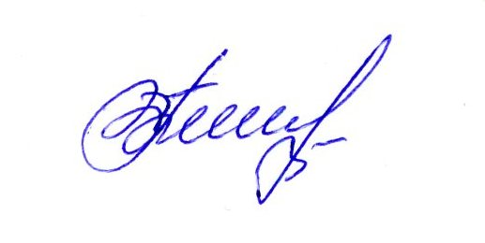 И.В. Федорова

